MORAVSKÁ ZEMSKÁ KNIHOVNA V BRNĚ
Kounicova 65a, 601 87 Brno
www.mzk.cz
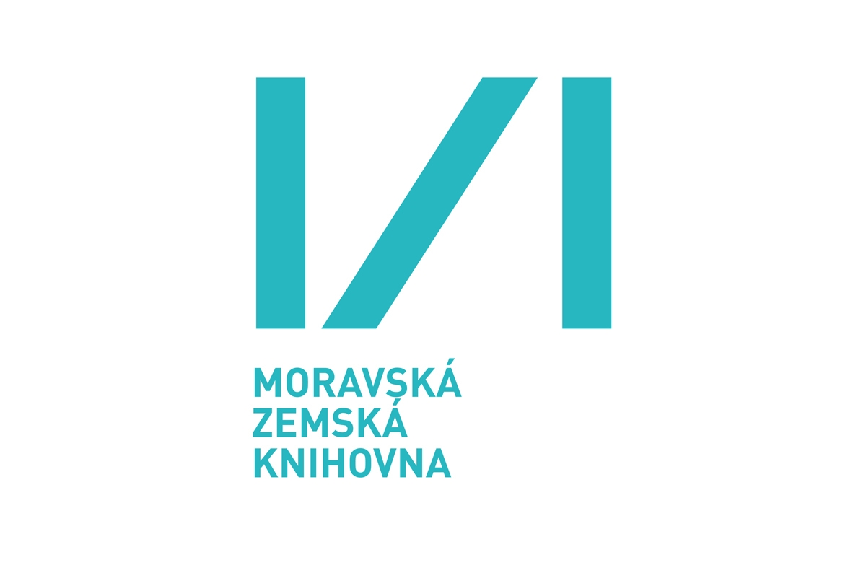
Vás zve na školení
Vyhledávání v bezplatných bibliografických databázích českých článků

Termín: čtvrtek 22. září 2011 v 9.30 hod., předpokládaný konec asi v 15 hod.

Místo konání: Moravská zemská knihovna v Brně, počítačová učebna v 6. poschodí.
Přednášející: PhDr. Martina Machátová, Moravská zemská knihovna v Brně.
Poznámka: Cílem školení je získat přehled o volně přístupných databázích, které obsahují bibliografické
záznamy článků z českých periodik. Školení je určeno především pracovníkům veřejných
knihoven, vítáni jsou však i zájemci z dalších institucí.

Program: Blok 1: 9.30 – 11.00 hod.
1. Databáze Ústavu pro českou literaturu AV ČR
2. Databáze Historického ústavu AV ČR
3. Článková databáze Archeologického ústavu
4. Katalog článků Ústavu pro soudobě dějiny AV ČR
Přestávka: 11.00 – 11.15 hod.
Blok 2: 11.15 – 12.45 hod.
5. Katalog článků Masarykovy univerzity
6. Katalog Ústavu mezinárodních vztahů
7. Česká uměleckohistorická bibliografie
8. Databáze Divadelního ústavu
9. Katalog knihovny Národního filmového archivu
Přestávka: 12.45 – 13.30 hod.
Blok 3: 13.30 – 15.00 hod.
10. Databáze Národní pedagogické knihovny Komenského
11. Bibliographia Medica Čechoslovaca
12. Česká zemědělská a potravinářská bibliografie
13. GEOBIBLINE – Česká geografická bibliografie
14. Katalog knihovny České geologické služby

Přihlášky: Účast je bezplatná, ale s ohledem na omezený počet míst je nutné se předem přihlásit
prostřednictvím registračního formuláře na www.mzk.cz.
Kontakt: Mgr. Adéla Dilhofová
Úsek výkonu regionálních funkcí MZK
Tel.: 541 646 126
E-mail: Adela.Dilhofova@mzk.cz

Doprava: Z ústřed. autobusového a vlakového nádraží tramvají č. 12 a 13, vystoupit na zastávce
Nerudova, pokračovat pěšky ve směru jízdy tramvají k budově MZK.

Těšíme se na Vaši návštěvu.

Mgr. Tomáš Gec
Ředitel MZK v Brně

